YAKACIK MEHMET OĞUZ GALADRAN İLKOKULU
2022 – 2023 EĞİTİM ÖĞRETİM YILI
EKO – OKULLAR YEŞİL BAYRAK PROJESİ 2. DÖNEM RAPORU

ŞUBAT AYI
- Ambalaj atıklarının geri dönüşümü ile ilgili öğrencilere film gösterimi yapıldı.

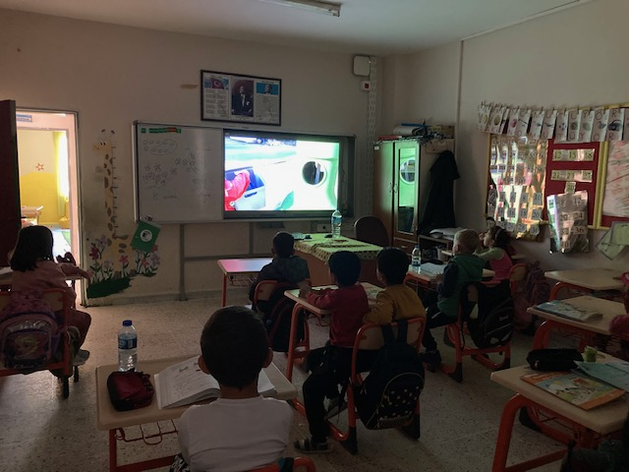
- Atıkların geri dönüşümü ile ilgili afişler okul duvarlarında ve broşürlerde sergilendi.
- Evde atık malzemelerin nasıl değerlendirilmesi ile ilgili evlere bilgilendirme yazıları gönderildi.
- Ayın temiz ve düzenli sınıfı seçildi.
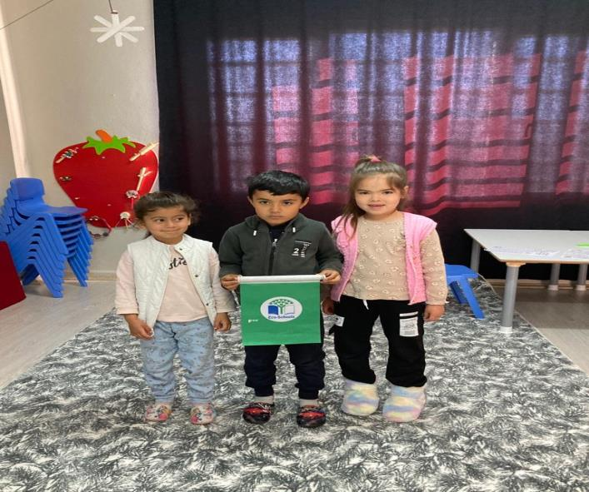

- Öğrencilere göster anlat yöntemi ile nesli tükenen bir canlı konusu okulda öğrenci tarafından sunuldu.
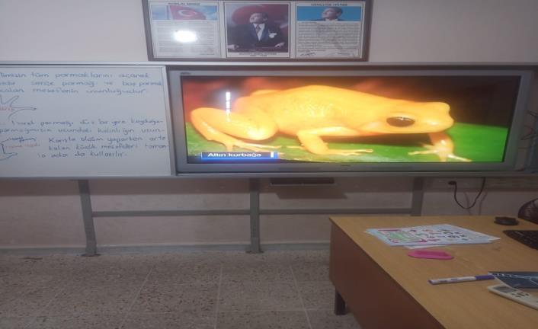
- TÜBİTAK yayınlarından “Ne Yapsak da Doğal Felaketlerle Baş Etsek?” adlı kitabı sınıflarda okundu.

MART AYI
- Atık malzemelerden kuş evi ve kedi evi yapılıp okul bahçesinde uygun alanlara konuldu.
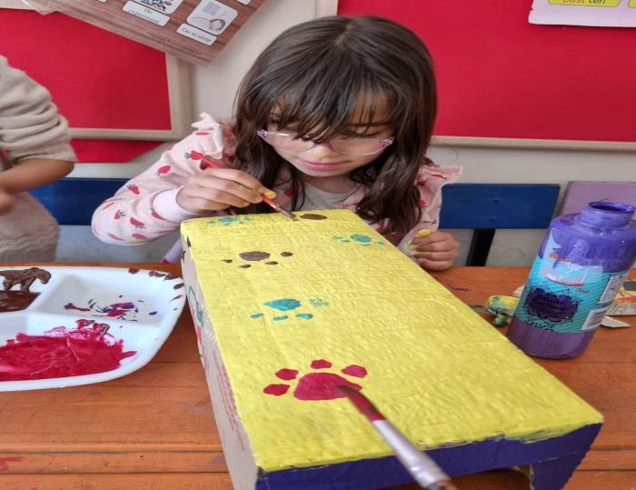
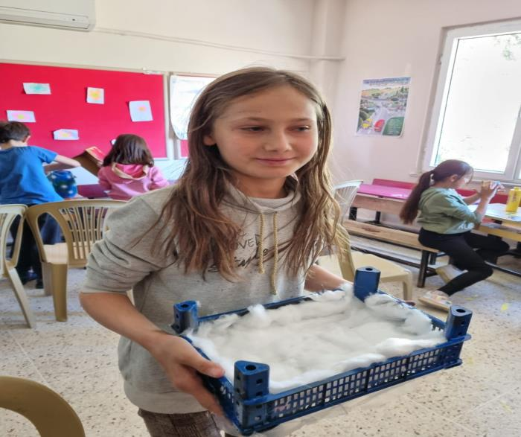
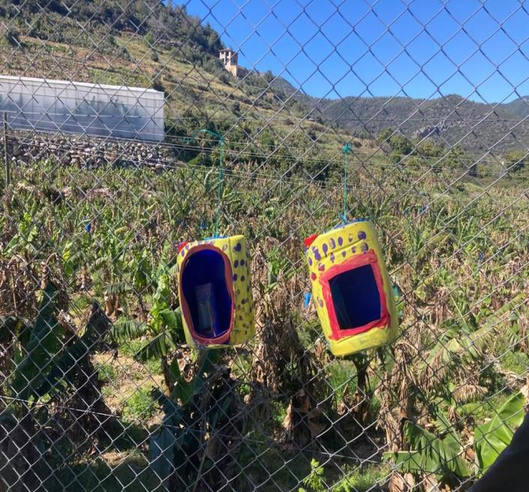
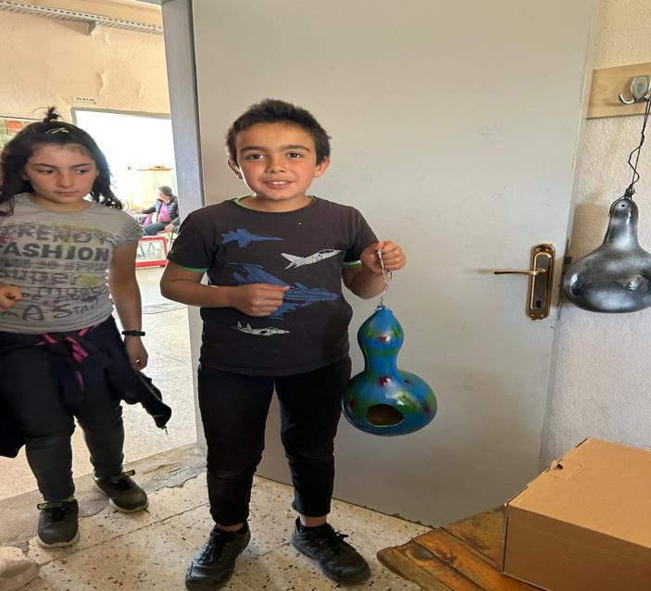

- Evde atık materyallerden oyuncak ve ders materyali yapıldı ve okulda sunuldu.
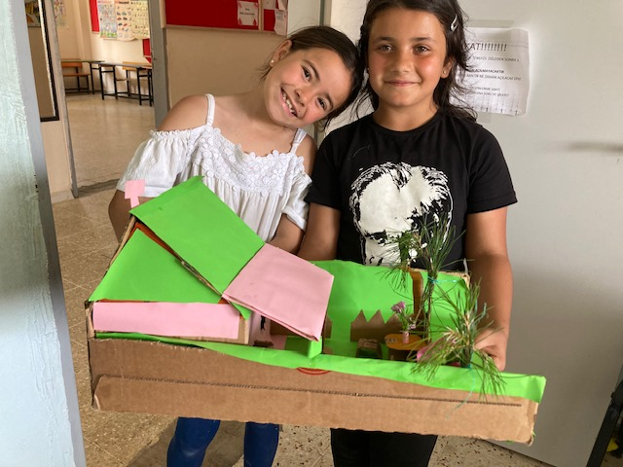
- Gazipaşa belediyesi çevre mühendisi ve veterineri tarafından geri dönüşüm etkinliği yapılıp Dünya Su Günü kapsamında denizlerde ve diğer su kaynakları ve hayvanlar hakkında öğrencilere seminer düzenlendi.
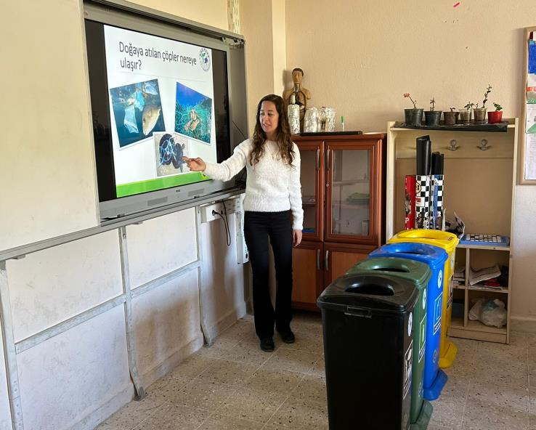
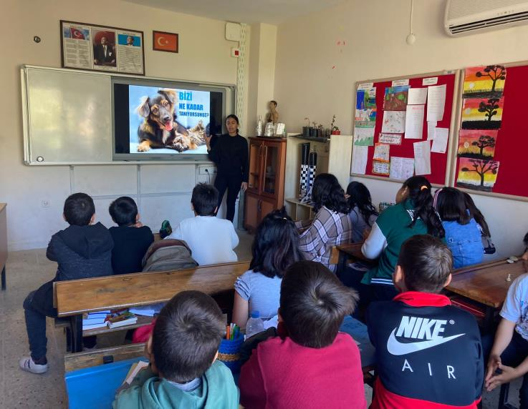
- Suyun yolculuğu hakkında film izletildi.

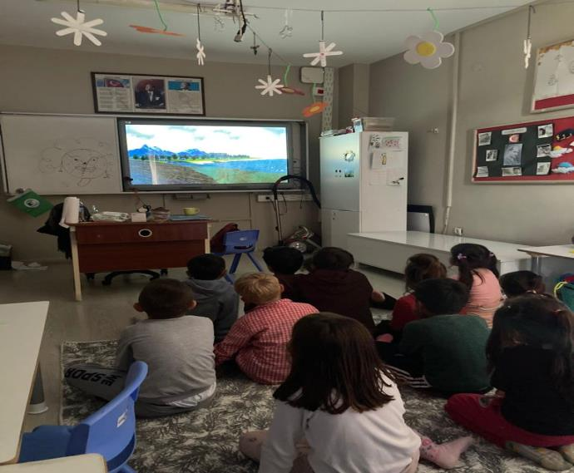

- Ayın temiz ve düzenli sınıfı seçildi.
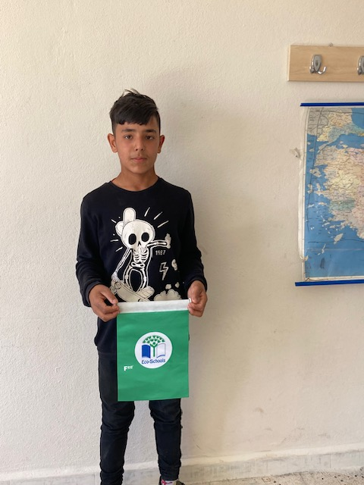

- 21-26 Mart Orman Haftası kapsamında okul hatıra ormanı oluşturularak fidan dikildi.
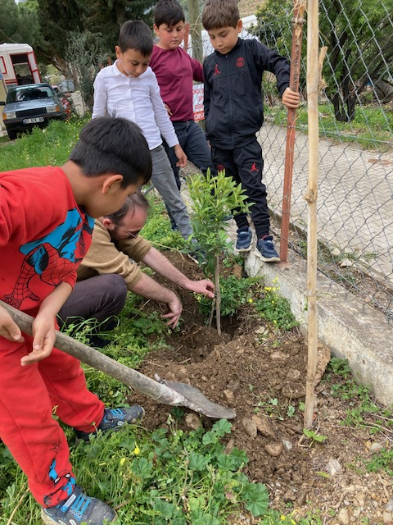

- Öğrencilere göster anlat yöntemi ile nesli tükenen bir canlı konusu okulda öğrenci tarafından sunuldu.
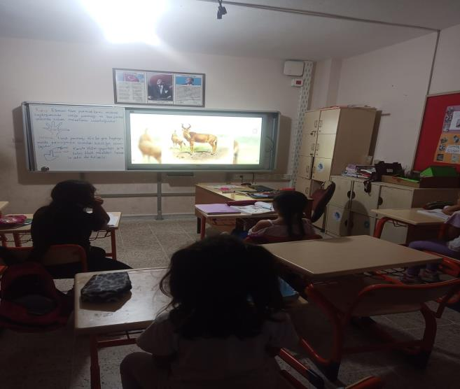

NİSAN AYI
- Ayın temiz ve düzenli sınıfı seçildi.
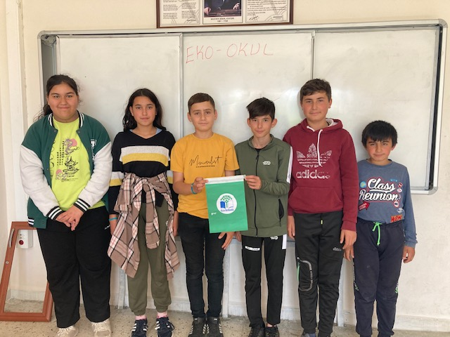
- Ambalaj atıklarını kullanarak 23 Nisan Ulusal Egemenlik ve Çocuk Bayramı temalı kolaj çalışması yapıldı ve okul panosunda sergilendi.
- Öğrencilerin kullanmadıkları giysileri okula getirmeleri sağlanarak Gazipaşa Belediyesi giysi geri dönüşüm kampanyasına katkıda bulunuldu.
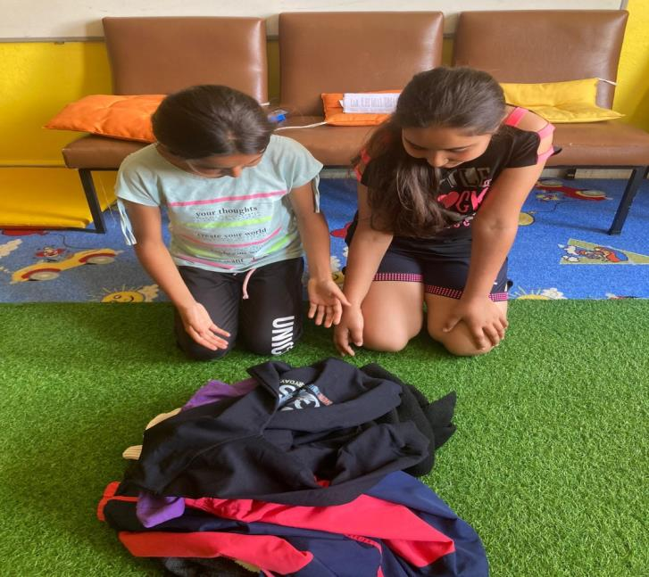
- TÜBİTAK yayınlarından “Takip Et! - Bir Plastik Şişenin Yolculuğu” adlı kitabı sınıflarda okundu.
- Öğrencilere göster anlat yöntemi ile nesli tükenen bir canlı konusu okulda öğrenci tarafından sunuldu.
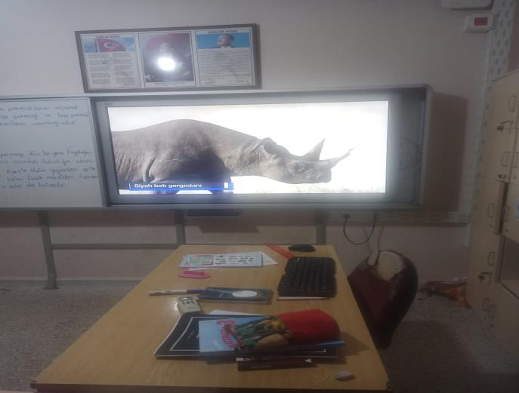

MAYIS AYI
- Eko-okul sergisi için çalışmalar yapıldı ve sergilendi.
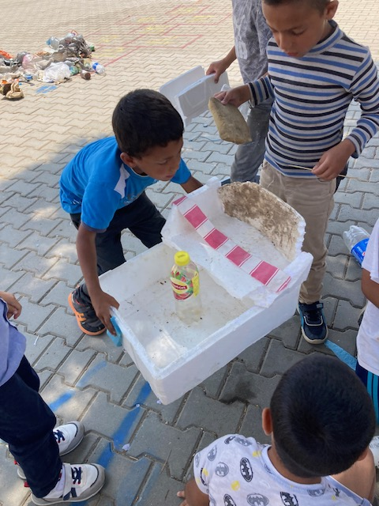
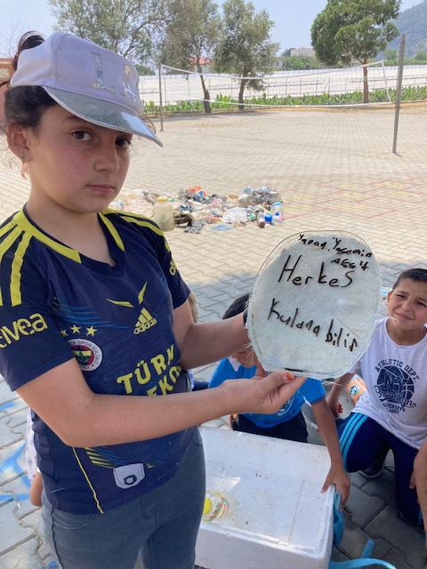
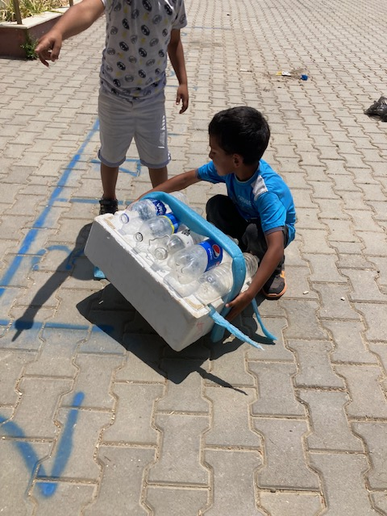
- Eko-okul defilesi yapıldı
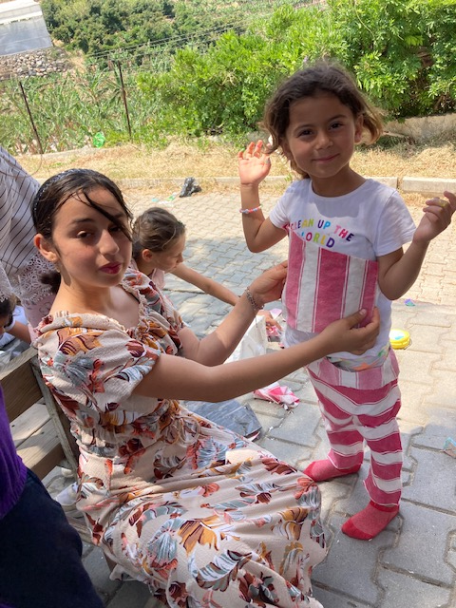
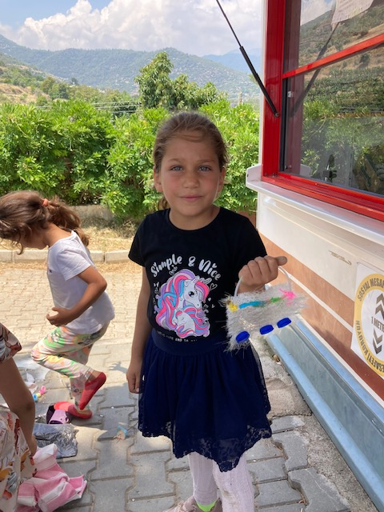
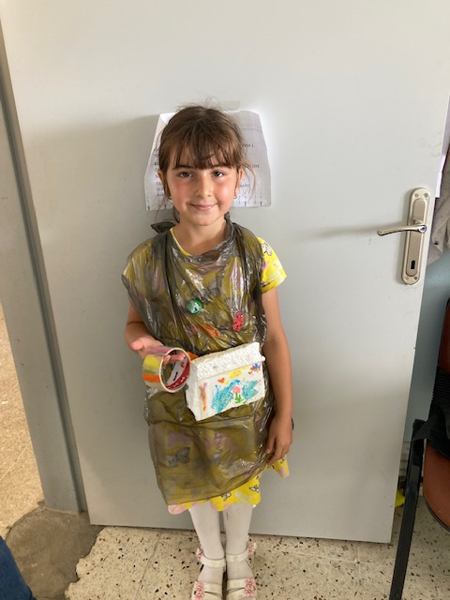

- Ayın temiz ve düzenli sınıfının seçildi ve bayrak verildi.
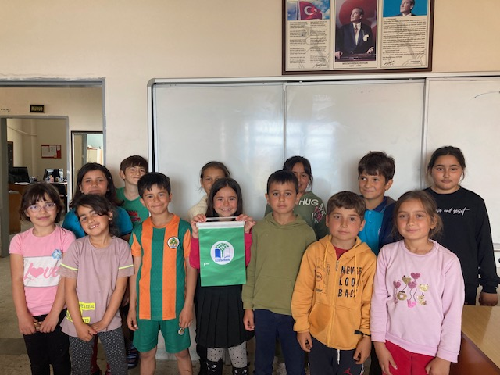
- Atık pil toplama yarışmasının değerlendirmesi sonucunda Kadirhan Çetiner, Kağan Yıldız adlı öğrenciler en çok pil getirmişler ve toplanan piller TAP derneğine gönderilmiştir.
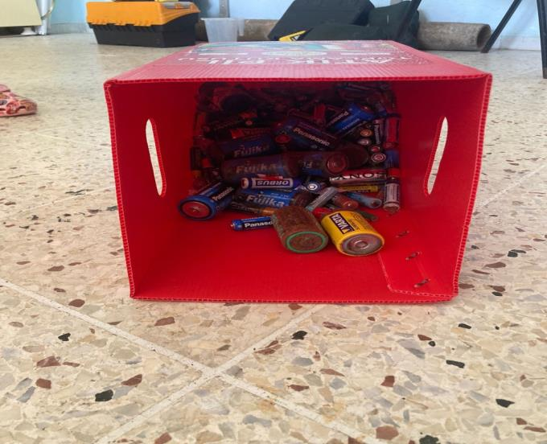

- TÜBİTAK yayınlarından “Çevremize Özen Göstermek” adlı kitabı sınıflarda okundu.
- Öğrencilere göster anlat yöntemi ile nesli tükenen bir canlı konusu okulda öğrenci tarafından sunumu yapıldı.
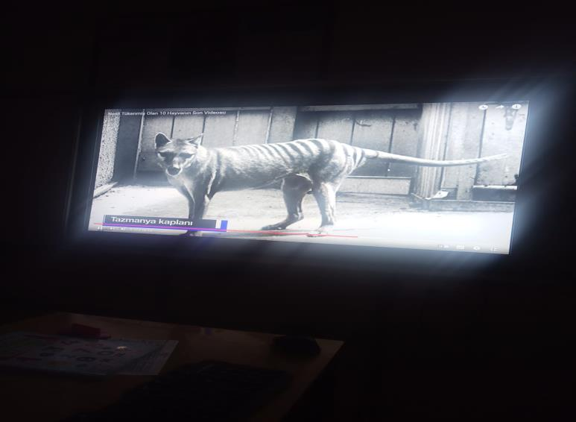

HAZİRAN AYI
- “Eko-okul eylem planı yılsonu raporu” hazırlanmış, Eko-Okul Ulusal Koordinatörlüğüne gönderilmiştir.
- Atık yağ miktarı hesaplanmış, en çok atık yağ getiren öğrenci Dila Görücü olmuş ve toplanan atık yağlar lisanslı atık yağ toplama firmasına teslim edilmiştir.
- Okulda toplanan atık kâğıt, piller ve atık yağlar ilgili grafikler hazırlanmış ve çevreye yaptığımız katkı hesaplanmıştır.
- Grafikler, etkinlikler ve rapor okul web sitesinde yayınlandı.

